DAIA – DOCUMENTO DE AUTORIZAÇÃO PARA INTERVENÇÃO AMBIENTAL - LOTE URBANO
A Secretaria Municipal de Meio Ambiente, no uso de suas atribuições, com base no Convênio Nº 11 Processo nº 1370.01.0022349/2021-90, celebrado entre o governo do Estado e Prefeitura de Nova Lima, concede ao requerente abaixo relacionado o DOCUMENTO DE AUTORIZAÇÃO PARA INTERVENÇÃO AMBIENTAL – DAIA, em conformidade com normas ambientais vigentes.
Processo de Intervenção Ambiental: 26940/2023 |  |  |  |  |  |  |  |  |  | Processo de Informações Básicas: 25675/2023
1.IDENTIFICAÇÃO DO RESPONSÁVEL PELA INTERVENÇÃO AMBIENTAL E PROPRIETÁRIO DO IMÓVEL
Nome: Pedro Henrique Carvalho Nicolau |  |  |  |  |  |  |  |  |  |  | CPF/CNPJ: 072.820.566-17
Endereço: R Califórnia, 855 – apto 1.201 |  |  |  |  |  |  |  |  |  |  | Bairro: Sion
Município: Belo Horizonte |  |  |  |  |  |  | UF: MG |  |  |  | CEP: 30315-500
2. IDENTIFICAÇÃO DO IMÓVEL
Endereço: Alm. dos Pinheiros, Lote 06, Quadra 01 – Bairro Bosque da Ribeira |  |  |  |  |  |  |  |  |  |  |  | Área Total (m²): 1.289,00
Registro nº: 3.357 / Livro 2 |  |  |  |  |  |  |  |  |  |  |  | Área Total RL (ha): Não se aplica
Recibo de Inscrição do Imóvel Rural no Cadastro Ambiental Rural (CAR): Não se aplica
3. INTERVENÇÃO AMBIENTAL AUTORIZADA
Tipo de Intervenção |  |  |  |  |  | Quantidade |  |  |  |  |  |  |  |  | Un
Supressão de cobertura vegetal nativa |  |  |  |  |  | 896,36 |  |  |  |  |  |  |  |  | m²
4. PROJETO DE INTERVENÇÃO AMBIENTAL
Uso a ser dado à área |  |  |  |  | Especificação |  |  |  |  |  |  | Área (m²)
Outro |  |  |  |  | Construção Residencial unifamiliar |  |  |  |  |  |  | 896,36
5. COBERTURA VEGETAL NATIVA DA ÁREA AUTORIZADA PARA INTERVENÇÃO AMBIENTAL
Fisionomia/Transição |  |  |  |  |  |  | Estágio Sucessional, quando couber |  |  |  |  |  |  |  | Área (m²)
Floresta Estacional Semidecidual |  |  |  |  |  |  | médio |  |  |  |  |  |  |  | 896,36
6. COMPENSAÇÃO AMBIENTAL (LEI 11.428/2006)
Área de compensação (m²) |  |  | Local da compensação |  |  |  |  |  |  |  |  |  |  |  | Município
1.792,72 |  |  | Externa - Fazenda Matão, Sítio 32 |  |  |  |  |  |  |  |  |  |  |  | Esmeraldas - MG
7. COMPENSAÇÃO POR ESPÉCIES DA FLORA AMEAÇADA DE EXTINÇÃO E/OU IMUNE DE CORTE
Espécie |  | Nome comum |  |  |  |  |  |  | Grau* |  |  |  | Quantidade
Não há |  | - |  |  |  |  |  |  | - |  |  |  | -
Não há |  | - |  |  |  |  |  |  | - |  |  |  | -
*Imune, VU (vulnerável), EN (em perigo); CR (criticamente ameaçada)
8. PRODUTO/SUBPRODUTO FLORESTAL/VEGETAL AUTORIZADO
Produto/Subproduto |  |  |  | Especiﬁcação |  |  |  | Quantidade |  |  |  |  |  |  | Unidade
Lenha de floresta nativa |  |  |  | - |  |  |  | 5,18 |  |  |  |  |  |  | m³
Madeira de floresta nativa |  |  |  | - |  |  |  | 16,70 |  |  |  |  |  |  | m³
Lenha de floresta exótica |  |  |  | - |  |  |  | 1,30 |  |  |  |  |  |  | m³
9. RESPONSÁVEL PELO PARECER TÉCNICO
Nome: Márcia Oliveira de Araújo Mabub – Bióloga – CRBIO: 128330/04-D
Data da Vistoria: 01/07/2024 Aprovação no CODEMA: 29/08/2024
10. VALIDADE
Data de Emissão: 01/11/2024
Validade: 3 (três) anos OU vinculado ao Licenciamento Ambiental
Salvo especiﬁcações, os prazos são contados a partir da data de concessão da Autorização para Intervenção Ambiental.
11. MEDIDAS MITIGADORAS E COMPENSATÓRIAS FLORESTAIS
Documento Autorizativo para Intervenção Ambiental é válido mediante cumprimento integral das seguintes condicionantes:
Item | Descrição da Condicionante |  |  |  |  |  |  |  |  |  |  |  |  | Prazo
1 | Manter conservada e preservada as áreas de vegetação nativa remanescente correspondentes à preservação obrigatória e compensação, não intervir em nenhum tipo de espécie, não gramar. |  |  |  |  |  |  |  |  |  |  |  |  | Permanentemente
2 | Decreto 47.749/2019 - Art. 22 – A madeira das árvores de espécies florestais nativas de uso nobre, não poderá ser convertida em lenha ou carvão, sendo vedada ainda a sua incorporação ao solo. |  |  |  |  |  |  |  |  |  |  |  |  | Durante a intervenção
3 | Contratar profissional competente e habilitado para execução dos serviços a fim de evitar e coibir intervenções em áreas além das autorizadas |  |  |  |  |  |  |  |  |  |  |  |  | Durante a intervenção
4 | Conciliar a execução da supressão da vegetação com a efetiva implantação do empreendimento, diminuindo o tempo de exposição do solo |  |  |  |  |  |  |  |  |  |  |  |  | Durante a vigência  da Autorização
5 | Implantação de um sistema de drenagem na área do empreendimento |  |  |  |  |  |  |  |  |  |  |  |  | Durante a intervenção
6 | Adotar técnicas e procedimentos necessários à destinação adequada dos resíduos gerados durante a atividade |  |  |  |  |  |  |  |  |  |  |  |  | Durante a intervenção
7 | Dar destinação correta ao material lenhoso proveniente da supressão considerando o disposto no Decreto 47.749/19 |  |  |  |  |  |  |  |  |  |  |  |  | Durante a vigência  da Autorização
Medidas Mitigadoras
Realizar a supressão fora do período chuvoso e não fazer uso de fogo. Utilizar técnicas e metodologias de afugentamento e proteção da fauna silvestres. Replantio ou tranplante de espécies locais em áreas menos adensadas ou degradadas; uso de cercas vivas ou ecológicas, evitando-se as telas; Evitar o plantio de árvores exóticas.
Outras condicionantes: Não há.
12. OBSERVAÇÕES
"ESTE DOCUMENTO SÓ TEM VALIDADE QUANDO ACOMPANHADO DA PLANTA TOPOGRÁFICA OU CROQUI DA PROPRIEDADE CONTENDO A LOCALIZAÇÃO DA ÁREA
DE INTERVENÇÃO E DAS ÁREAS ESPECIALMENTE PROTEGIDAS (RL, APP, ÁREAS AVERBADAS EM REGIME DE SERVIDÃO – PRESERVAÇÃO E COMPENSAÇÃO)"
Esta autorização não dispensa nem substitui a obtenção, pelo requerente, de certidões, alvarás, licenças ou autorizações, de qualquer natureza, exigidos pela legislação Federal, Estadual ou Municipal.
Declaro estar ciente das obrigações assumidas através deste documento e declaro ainda ter conhecimento de que a não comprovação do uso alternativo do solo no curso do ano agrícola acarretará no pagamento de multa e implementação de medidas mitigadoras ou compensatórias de reparação ambiental, sem prejuízo de outras cominações cabíveis

Nova Lima, 01 de novembro de 2024

________________________________________
Gabriel Oliveira Coutinho Santos Soares
Secretário Municipal de Meio Ambiente e presidente do CODEMA

Planta de Situação

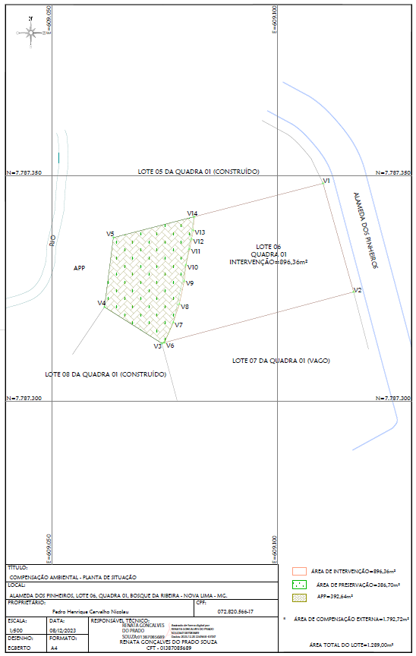

Planta de Compensação Externa

